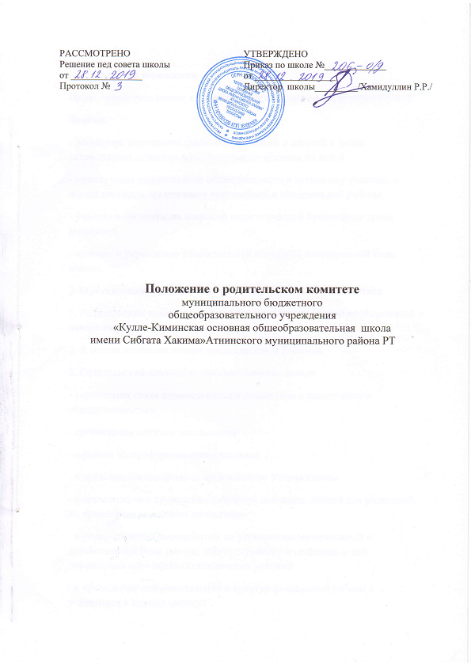

1.Общие положения
Цель: содействие школе в осуществлении воспитания и обучения детей.
Задачи:
- всемерное укрепление связи между семьей и школой в целях установления единства воспитательного влияния на детей
- привлечение родительской общественности к активному участию в жизни школы, к организации внеклассной и внешкольной работы.
- участие в организации широкой педагогической пропаганды среди родителей,
- помощь и укрепление хозяйственной и учебной материальной базы школы.
2. Организация и содержание работы родительского комитета
1. Родительский комитет школы избирается родительской конференцией в начале каждого года сроком на 1 год .
2. В состав комиссии входит председатель и 5 членов.
3. Родительский комитет организует помощь школе:
- укреплении связи педагогического коллектива с родителями и общественностью
- организации питания школьников
- в работе по профориентации учащихся
- в организации контроля за выполнением Устава школы
- в организации и проведении собрания, докладов, лекций для родителей, по пропаганде семейного воспитания
- в осуществлении мероприятий по укреплению материальной и хозяйственной базы школы, благоустройству и созданию в ней нормальных санитарно-гигиенических условий
- в проведении оздоровительной и культурно-массовой работы с учащимися в период каникул
- в осуществлении контроля за выполнением школьниками внутреннего распорядка для обучающихся
4. Родительский комитет руководствуется в своей работе данным Положением, рекомендациями директора школы и постановлением родительской конференции.
Родительский комитет составляет план работы на год.
Проводит заседание не реже одного раза в четверть.
- Для обсуждения и решения наиболее важных вопросов родительский комитет созывает родительскую конференцию.
- Родительский комитет школы отчитывается о своей работе перед общешкольным родительским собранием в день выборов нового состава комитета.
- В случае не согласия директора школы с мнением большинства родительского комитета спорный вопрос разрешается городским управлением образования администрации г.Орла.
5.Родительский комитет ведет протоколы своих заседаний.
3.ПРАВА РОДИТЕЛЬСКОГО КОМИТЕТА.
Родительский комитет школы имеет право:
- устанавливать связь с органами местного управления, общественными организациями по вопросам оказания помощи школе в проведении воспитательной работы, укрепления её учебно - материальной базы, а также об отношении родителей к воспитанию детей;
- вносить на рассмотрение директора и педагогического совета школы
предложение по внешкольной и внеклассной работе с учащимися, по организации финансово- хозяйственной деятельности.
Педагогический совет обязан внимательно рассмотреть предложения
родительского комитета и ставить его в известность о принятых решениях;
- заслушивать сообщения директора школы о состоянии перспективах школы и его разъяснения по интересующим родителей вопросам;
- созывать родительские собрания;

- привлекать родителей к участию в различных формах воспитания учащихся, общественно - полезной деятельности детей, работе по профориентации, руководству кружками и другими видами внеклассной и внешкольной работы;
- организовывать дежурство родителей в школе при проведении массовых мероприятий.

